**ΙΣΤΟΡΙΑ Γ΄ ΛΥΚΕΙΟΥ**

**ΚΟΥΙΖ ΒΑΣΙΚΩΝ ΙΣΤΟΡΙΚΩΝ ΓΝΩΣΕΩΝ**

Ονοματεπώνυμο:…………………………………………………………………………………….

*Βάλε σε κύκλο τη σωστή απάντηση ή συμπλήρωσε τα κενά.*

1) Η Ελλάδα έγινε ανεξάρτητο κράτος:

α) το 1821 β) το 1830 γ) το 1832 δ) το 1833

2) Κύκλωσε στο χάρτη ποια ήταν τα εδάφη της Ελλάδας όταν έγινε ανεξάρτητο κράτος.

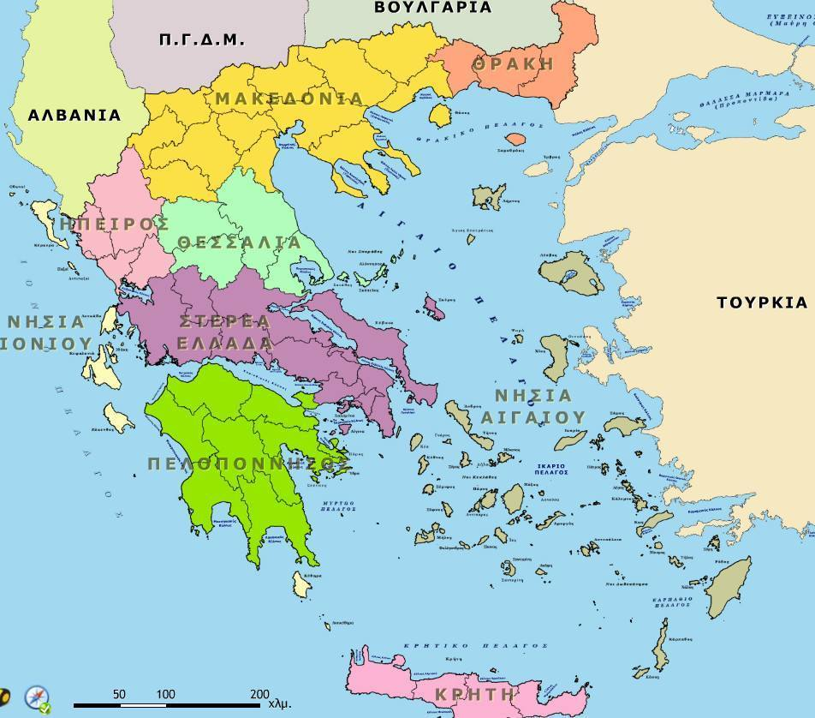

3) Η Ελλάδα όταν έγινε ανεξάρτητη απέκτησε πολίτευμα:

α) μοναρχικό β) ολιγαρχικό γ) δημοκρατικό

4) Ο πρώτος βασιλιάς της Ελλάδας ήταν ο:

α) ο Ιωάννης Καποδίστριας β) ο Γεώργιος γ) ο Κωνσταντίνος δ) ο Όθωνας

5) Η Μεγάλη Ιδέα ήταν:

α) η εθνική πολιτική που στόχευε στην απελευθέρωση των Ελλήνων που ζούσαν στην Οθωμανική αυτοκρατορία και την ενσωμάτωση των περιοχών τους στην Ελλάδα

β) η εθνική πολιτική που στόχευε στην οικονομική ανάπτυξη της Ελλάδας

γ) η πολιτική που στόχευε στον εκσυγχρονισμό του ελληνικού κράτους

δ) το όραμα δημιουργίας μιας ελληνικής αυτοκρατορίας

6) Η Ελλάδα για να επεκτείνει τα σύνορά της συμμετείχε σε κάποιους πολέμους.

α) Γράψε έναν από αυτούς: ………………………………………………………………………………………………

β) Με ποια/ποιες χώρες πολέμησε; ……………………………….………………………………………………….…

γ) Ποια εδάφη κέρδισε ή έχασε;………………………………………………………………………………………..

7) Ο Α΄ παγκόσμιος πόλεμος έγινε τα έτη:

α) 1910-1915 β) 1912-1913 γ) 1914-1918 δ) 1919-1922

Γράψε ποια ήταν η νικήτρια συμμαχία:……………………………………………………………………………

Γράψε όσες ηττημένες χώρες αυτού του πολέμου θυμάσαι:…………………………………………………

……………………………………………………………………………………

8) Ο Β΄παγκόσμιος πόλεμος έγινε τα έτη:

α) 1939-1944 β) 1939-1945 γ) 1940-1944 δ) 1940-1945

Γράψε ποια ήταν η νικήτρια συμμαχία:……………………………………………………………………………

Γράψε όσες ηττημένες χώρες αυτού του πολέμου θυμάσαι:…………………………………………………

9) Στην Ελλάδα επιβλήθηκαν τον 20ό αιώνα δύο φορές δικτατορικά καθεστώτα. Πότε; Ποιοι ήταν οι δικτάτορες;…………………………………………………………………………………………………………………

…………………………………………………………………………………………………………………………………………..

Γράψε αν υπάρχει κάποιο κεφάλαιο της σύγχρονης ελληνικής Ιστορίας που σε ενδιαφέρει ιδιαίτερα:

……………………………………………………………………………………………………………………………………………..

Γράψε αν θέλεις να παρουσιάσεις (ατομικά ή ομαδικά) σύντομα στην τάξη σου κάποιο λογοτεχνικό βιβλίο, κινηματογραφική ταινία, ντοκιμαντέρ ή θεατρικό έργο που θεωρείς καλό για τα εξής θέματα (ή κάποιο άλλο που σε ενδιαφέρει):

*Ελληνική επανάσταση*

*Α΄Παγκόσμιος πόλεμος*

*Μικρασιατική καταστροφή*

*Β΄Παγκόσμιος πόλεμος-γερμανική κατοχή*

*Δικτατορία*

*Κυπριακό ζήτημα*

*Άλλο (συμπλήρωσε):……………………………………………………………………………………….*

**ΙΣΤΟΡΙΑ ΤΟΥ ΝΕΟΤΕΡΟΥ ΚΑΙ ΤΟΥ ΣΥΓΧΡΟΝΟΥ ΚΟΣΜΟΥ Γ΄ ΛΥΚΕΙΟΥ**

**Α. ΚΕΦΑΛΑΙΟ: 3. Η ΕΛΛΗΝΙΚΗ ΕΠΑΝΑΣΤΑΣΗ ΤΟΥ 1821-ΕΝΑ ΜΗΝΥΜΑ ΕΛΕΥΘΕΡΙΑΣ ΓΙΑ ΤΗΝ ΕΥΡΩΠΗ: Ο χαρακτήρας της ελληνικής επανάστασης. Οργάνωση και έκρηξη της επανάστασης. Η πολιτική συγκρότηση των Ελλήνων. Η έκβαση της επανάστασης.**

- Συγγένεια της ελληνικής επανάστασης με τα εθνικά κινήματα της εποχής της (ιταλικό, γερμανικό, Αμερικανική και Γαλλική επανάσταση)

- Στόχοι και συστατικά στοιχεία του ελληνικού εθνικού κινήματος

- Τόπος, χρόνος, ιδρυτές και στόχοι της Φιλικής Εταιρείας

- Αιτίες άρνησης του Ιωάννη Καποδίστρια να βοηθήσει την ελληνική επανάσταση

- Στόχοι του Αλέξανδρου Υψηλάντη ως αρχηγού της Φιλικής Εταιρείας

- Οι κυριότερες επαναστατικές εστίες και οι πρωταγωνιστές του Αγώνα

- Τοπικά επαναστατικά συμβούλια και οι 3 πρώτες τοπικές γερουσίες

- Ανάληψη εξουσίας των επαναστατημένων Ελλήνων από τους παλιούς τοπικούς άρχοντες (πρόκριτοι). Αντίπαλοί τους οι φιλελεύθεροι ομογενείς

- Οι παρατάξεις που διεκδικούσαν την εξουσία (Δημήτριος Υψηλάντης, Φιλικοί, στρατιωτικοί vs πρόκριτοι Πελοποννήσου) και η διαμάχη τους για τον τρόπο εκλογής αντιπροσώπων

-1821: Α΄ Εθνοσυνέλευση στην Επίδαυρο, 1822: πρώτο δημοκρατικό σύνταγμα της επανάστασης («Προσωρινόν πολίτευμα της Ελλάδος»)

- Η επίδραση των φιλελεύθερων και συντηρητικών τάσεων στη διαμόρφωση του ελληνικού κράτους

- Ορισμός Μεγάλης Ιδέας, στόχος της Φιλικής Εταιρείας και μερική πραγματοποίησή του

- Διαμόρφωση του πολιτεύματος του ελληνικού κράτους από τους παραδοσιακούς πυρήνες εξουσίας των προεστών που είχαν εξουσία και στη διάρκεια της επανάστασης

- Εμφύλιοι πόλεμοι για τον έλεγχο της επαναστατικής εξουσίας, αναζήτηση βοήθειας από τις Μεγάλες Δυνάμεις, τα πρώτα ελληνικά κόμματα και τα αγγλικά δάνεια

- Η δημιουργία ανεξάρτητου ελληνικού κράτους το 1830 υπό την εγγύηση των Μεγάλων Δυνάμεων με μοναρχικό πολίτευμα

- Οι περιοχές που εντάχθηκαν και οι περιοχές που έμειναν εκτός του νεοσύστατου ελληνικού κράτους

- Παράγοντες διαμόρφωσης του ελληνικού πολιτεύματος (πρόκριτοι, αρχιερείς, καπετάνιοι, λόγιοι). Το σημαντικό έργο του κυβερνήτη Ιωάννη Καποδίστρια το 1828-1831

- Μοναρχικό πολίτευμα της Ελλάδας χωρίς σύνταγμα. Άφιξη και θερμή υποδοχή του βαυαρού Όθωνα ως πρώτου βασιλιά των Ελλήνων

ΑΣΚΗΣΕΙΣ ΑΠΟ ΤΘΔΔ

ΠΗΓΕΣ